A integração geográfica da Amazônia Internacional:
Apontamentos para uma discussão

Gutemberg de Vilhena Silva

RESUMO

A Amazônia Internacional é palco e protagonista de uma série de estratégias e interesses nacionais e internacionais para sua integração. O intuito deste artigo é contribuir para o debate sobre integração física da região amazônica a partir das diretrizes da Organização do Tratado de Cooperação Amazônico (OTCA) e da política orientada para a sua integração físico-geográfica. Estes dois eixos, que estão intimamente conectados, influenciam a lógica da re-produção do espaço amazônico em áreas bastante estratégicas, como na circulação fluvial e apropriação de recursos naturais. Para clarificar os objetivos do artigo, ele inicia apresentando características gerais da Amazônia que lhe posicionam como território estratégico do ponto de vista ambiental e de logística; analisa, em seguida, as diretrizes da OTCA; e, finalmente, relaciona essas diretrizes com as políticas de integração física da região amazônica. Como conclusão, mostra que não somente o aspecto técnico, mas também o aspecto político estão caminhando lado a lado na trajetória da integração da Amazônia e de toda a América do Sul, já que as obras compartilhadas são direcionadas para interesses específicos, geralmente vinculadas a interesses meramente econômicos. Por fim, o artigo apresenta algumas barreiras que dificultam o avanço da cooperação regional.

Palavras-Chave: Integração Geográfica; Amazônia Internacional; OTCA; Infra-Estrutura.

INTRODUÇÃO

Segundo dicionário crítico sobre as palavras na Geografia, organizado por Brunet; Ferras e Thérry (1992), integração se refere à junção de elementos em uma nova unidade, ou incorporação de um elemento a um corpo existente. Pode se referir a pessoas, ao sistema técnico-financeiro, à informação, à economia, ao sistema de serviços, e a que nos interessa no presente trabalho, o aspecto geográfico da integração. Segundo o dicionário, um espaço mal-integrado, do ponto de vista geográfico, é aquele no qual os laços e as interações apresentam mal-funcionamento, em que as partes tem eventualmente maiores relações com o exterior do que entre eles. É para minimizar esse mal- funcionamento que os países sul-americanos, dentre eles os amazônicos, tem promovido acordos entre si com o intuito de fortalecer suas interações espaciais, como bem mostra a Figura 1, mesmo com tanta diferença de encaminhamento de suas respectivas políticas externas no cenário mundial e sul-americano.
A característica atual de interações espaciais entre países sul-americanos e, no nosso caso, especificamente os amazônicos, caminha, por um lado, para o entendimento da importância estratégica das obras de integração física para o aumento de fluxos, sobretudo de mercadorias, e compartilhamento de decisões importantes sobre o uso do território. Por outro, para uma crescente preocupação com a sua biodiversidade, pelo aumento de conflitos sociais, parte referente ao aumento da migração clandestina, da grilagem e dos conflitos de terra, além da ampliação dos conflitos ambientais, com o aumento da pressão antrópica sobre Unidades de Conservação, principalmente as de proteção integral, e sobre as terras indígenas, demarcadas ou não.
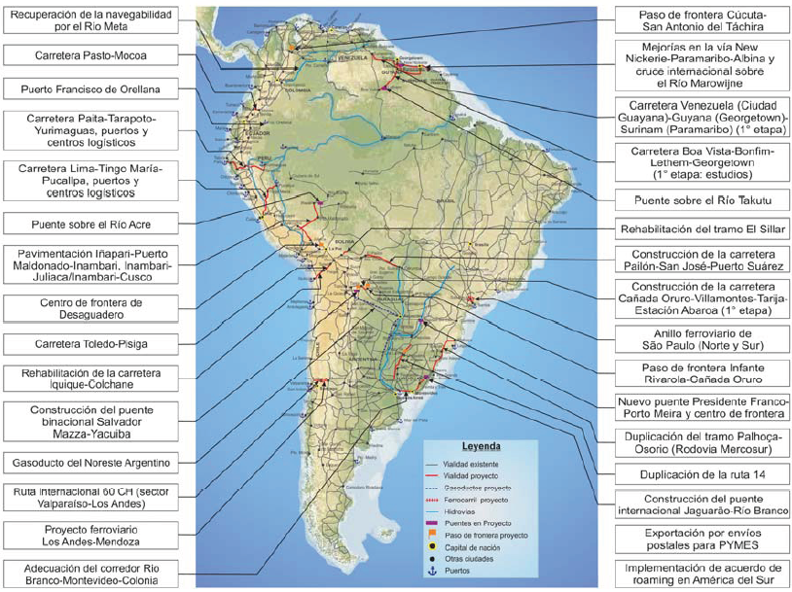
Figura 1 – Agenda consensuada da IIRSA (2005-2010)
Fonte: www.iirsa.org

O projeto de integração físico-geográfica sul-americana tem como pressuposto inserir seus países, de uma forma mais integrada, na divisão territorial do trabalho e, com isso, aumentar a acumulação de capital, sem que seus resultados se tornem efetivamente indutores de inclusão social e desenvolvimento econômico para as populações autóctones, da forma como está sendo orientada por políticas territoriais como as da iniciativa de Integração da Infra-estrutura Regional Sul-Americana (IIRSA), a qual representa o mais ambicioso projeto de integração física da América do Sul.
O papel das fronteiras é fundamental no projeto geopolítico de integração físico-geográfica dos países sul-americanos, já que grande parte dos projetos de integração as tem como ponto central ou base de apoio. Ela supõe efetivamente a descontinuidade que o limite mesmo implica e frequentemente apresenta-se como uma zona vulnerável que, sujeita a um risco, pode clarear em um conflito (Cf. FOUCHER, 1991; GROUPE FRONTIÈRE, 2004), a exemplo das tensões recentes entre Colômbia e Venezuela. À época de House (1980), pouco havia de atenção acadêmica para estudos densos sobre essas zonas vulneráveis que pudessem servir como base para a organização de integração internacional. Atualmente, multiplicam-se os trabalhos que analisam a política externa dos países no âmbito da cooperação transfronteiriça.
O intuito deste artigo é contribuir para o debate sobre integração física da região amazônica a partir das diretrizes da Organização do Tratado de Cooperação Amazônico (OTCA) e da política orientada para a integração, principalmente aquelas constantes na cartilha da IIRSA. Estes dois eixos, que estão intimamente conectados, influenciam a lógica da re-produção do espaço amazônico em áreas bastante estratégicas, como na circulação fluvial e apropriação de recursos naturais. O artigo inicia apresentando características gerais da Amazônia que lhe posicionam como território estratégico do ponto de vista ambiental e de logística; analisa, em seguida, as diretrizes da OTCA; e, finalmente, relaciona essas diretrizes com as políticas de integração física da região amazônica.

1. CARACTERÍSTICAS DA AMAZÔNIA INTERNACIONAL

Não é difícil notar a importância geoestratégica da Amazônia internacional, não somente para os países que a constituem, mas também para toda a humanidade, já que a sua fauna e flora, bem como seus diversos outros recursos naturais (ferro, manganês, bauxita, alumínio, tantalita, caulim, ouro e tantos outros), constituem um patrimônio riquíssimo e que gera, por um lado, cobiça internacional e, por outro, propostas cada vez mais freqüentes para seu controle e uso por parte dos países amazônicos.
Algumas reflexões iniciais nos ajudam a entender parte do que representa esta região, sobretudo quando estamos nos referindo a sua biodiversidade e a estratégias recentes de uso do seu território. A Amazônia, de uma forma geral, representa a) a vigésima parte da superfície da terra; b) um quinto da disponibilidade mundial de água doce do planeta; c) um terço das reservas mundiais de floresta latifoliada (MATTOS, 2002); e é a última grande superfície contínua de florestas tropicais do planeta.
Politicamente, a região circunscreve 8 países dos 12 que compõem a América do Sul, sendo que tamanha envergadura dificulta, além de tornar bastante complexa, a cooperação internacional e a integração físico-geográfica da Amazônia, já que seus governantes possuem visões de governo e de desenvolvimento regional, por vezes, bastante diferentes como é o caso entre Venezuela e Colômbia.

Tabela 1 - Território Amazônico dos países da OTCA
País | Área do País (km2) | Área | % de Área | % do País com área
País | Área do País (km2) | Amazônica | Amazônica | Amazônica
Bolívia | 1.098.581 | 600 | 7,9 | 54,62
Brasil | 8.514.205 | 5.144.800 | 67,8 | 60,42
Colômbia | 1.141.748 | 419.345 | 5,5 | 36,72
Equador | 283.561 | 131.000 | 1,7 | 46,2
Guiana | 215.000 | 215.000 | 2,8 | 100
Peru | 1.285.216 | 756.992 | 10 | 58,9
Suriname | 163.820 | 142.800 | 1,9 | 87,16
Venezuela | 912.050 | 180.145 | 2,4 | 19,75
Total | 13.614.181 | 6.990.682 | 100 | -----
Fonte: Okamura; Oliveira Lima; Araújo (S.I, p. 02)

A Bacia Amazônica, por outro lado, representa 1/5 da água derramada no oceano (Atlântico neste caso) por todos os rios do planeta e abriga cerca de 25% das espécies vegetais e animais do mundo. Além disso, cobre 45% do território brasileiro (3,89 milhões de Km²), maior país em termos territoriais da América do Sul, além de cobrir, também, grande parte de Bolívia e Peru (Figura 2);.
O rio Amazonas, com mais de 7 mil afluentes e com 25 mil quilômetros de vias navegáveis, funciona como importante eixo para o ordenamento territorial do povoamento. Os vales amazônicos, além de constituírem eixos de povoamento, são vias naturais de integração e comércio entre diversos países vizinhos, o que Brasil (2005) apontou para o caso brasileiro.
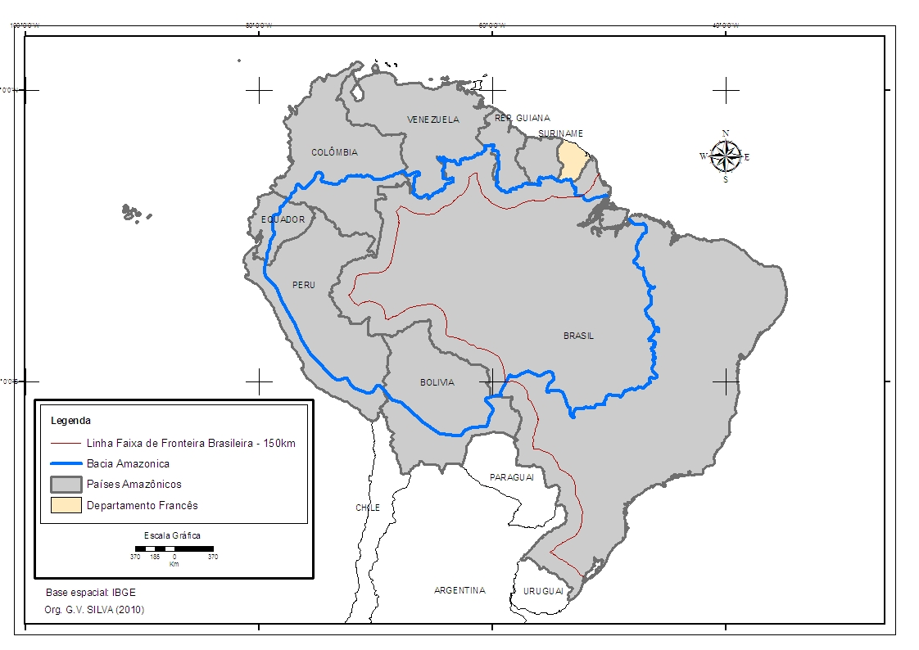
Figura 2 – Países componentes da OTCA e a Bacia Amazônica

Como parte do que foi exposto, a Amazônia internacional se apresenta como palco e protagonista de uma série de estratégias para controle e uso de sua biodiversidade e também para fluidez comercial, tanto por países localizados fisicamente em território amazônico, como por aqueles que, de uma maneira ou de outra, possuem formas de controle remoto daquele espaço geográfico.

2. DIRETRIZES DA OTCA

Nas duas últimas décadas, presenciamos grandes transformações na Amazônia, cuja base se assenta em forças que, embora anteriormente presentes, tem hoje uma atuação considerável nas escalas global, nacional e regional/local. Dentre os atores destacam-se as populações “tradicionais”, os governos estaduais e os agentes da cooperação internacional (BECKER, 2006).
Com relação à cooperação internacional, cabe destacar os programas que promovem ações de conexões físicas entre os países da América do Sul (melhoramento dos postos de fronteira, pontes internacionais, conexões hidro-rodo-ferroviárias e gasodutos (Figuras 1 e 3)), onde se encaixam medidas da OTCA. Tal organização, que nasce como Tratado de Cooperação Amazônico (TCA), ou Pacto Amazônico, como é comumente conhecida, foi inspirada na necessidade de institucionalizar e orientar o processo de intercâmbio e compartilhamento de ações entre os países amazônicos, com base em 5 princípios: competência regional; soberania nacional; igualdade; cooperação regional; e harmonia entre desenvolvimento e preservação. A assinatura do tratado ocorreu em 1978, na cidade de Brasília, onde ainda está sua sede, e dela fazem parte Bolívia, Colômbia, Equador, República da Guiana, Peru, Suriname e Venezuela, além do Brasil (Tabela 1; Figura 2).
A OTCA tinha, no início de sua implementação, excluído a Guiana Francesa das reuniões e suas decisões, por ela ser possessão francesa. Com isso, aquele departamento francês ficou por muito tempo isolado política e economicamente dos países da América do Sul, sendo caracterizado como uma "anomalia colonial", já que todos os territórios sul-americanos se tornaram independentes politicamente de suas respectivas metrópoles (Inglaterra, Holanda, Portugal, e, sobretudo, Espanha que possuía muitas colônias) menos a Guiana Francesa, que, a partir de 1946, passou a ser departamento ultramarino francês.
Retornando às diretrizes da OTCA, em 1995 os oito países que a compõem, encontraram-se em Lima (Peru) para participar da V Reunião de Ministros das Relações Exteriores dos países componentes do até então TCA. Uma das prerrogativas resultantes da reunião foi a de fortalecer institucionalmente os dispositivos do Tratado, dotando a instituição de uma secretaria permanente e de personalidade jurídica internacional. Para implementar essa decisão, os governos firmaram, em Caracas no ano de 1998, um Protocolo de Emenda ao Tratado, que estabeleceu a transformação dele em organismo internacional, passando-se a se chamar OTCA.

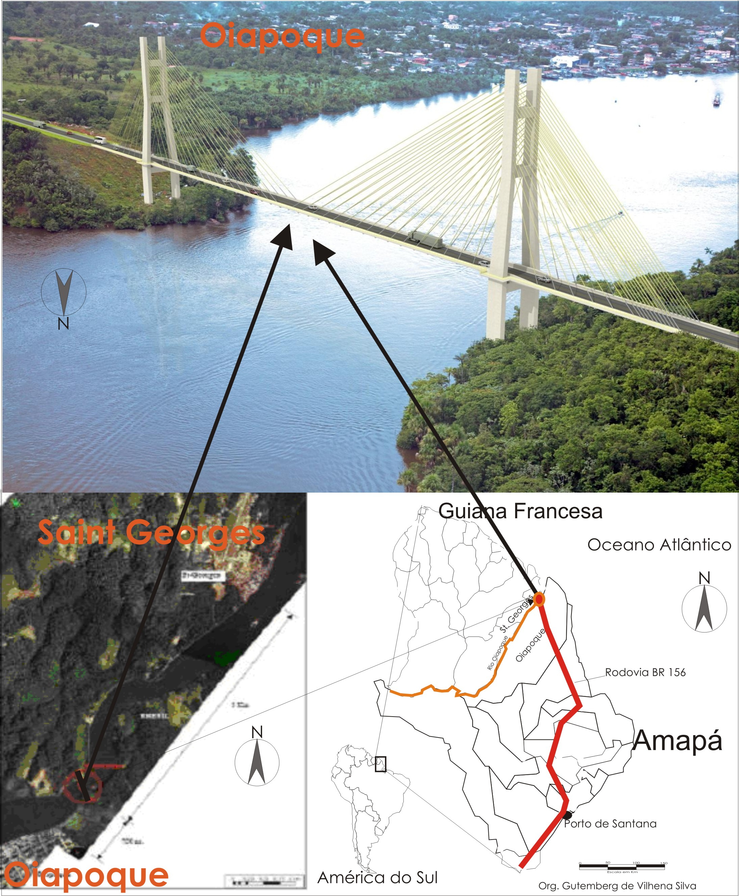
Figura 3 – Imagem em 3D da construção da ponte entre Amapá (BR) e Guiana Francesa (FR)
Fontes: Silva (2009)

Findo o processo de transição das secretarias pro tempore do TCA, a secretaria permanente da OTCA estabeleceu políticas territoriais para minimizar as descontinuidades geográficas entre as nações dela participantes como uma das linhas estratégicas de sua diretriz, ou seja, a integração geográfica passou a estar, de forma recorrente, na agenda dos países amazônicos, sendo esta integração o ponto central do tópico seguinte.

3. A INTEGRAÇÃO AMAZÔNICA

Segundo Senhoras e Guzzi (S.I), a arquitetura de integração no mundo contemporâneo, principalmente comercial, entrou definitivamente na agenda do sistema internacional algumas décadas após a II Guerra Mundial por meio de duas ondas de regionalização. Vendo o Gráfico 1, é perceptível que a partir da década de 1990 a integração regional evoluiu significativamente, diferentemente do comportamento apresentado no período da Guerra Fria.
Para os autores, o aprofundamento do regionalismo sul-americano via integração física de uma infra-estrutura compartilhada é uma questão que hoje se coloca como central. Na história contemporânea latino-americana, a projeção regional de um discurso de integração com um caráter exclusivamente sul-americano, acrescentam, iniciou-se no ano de 1992 com a Iniciativa Amazônica, que propunha um acordo de livre comércio entre os 8 países amazônicos.

Gráfico 1- Evolução Histórica dos Acordos de Integração Regional (1948-2002)
Fonte: Senhoras; Guzzi (S.I.),

A coordenação atual de esforços entre os países amazônicos é um elemento central no novo enfoque para o desenvolvimento da região, por permitir maior eficiência na execução de programas, nas negociações internacionais, e no “uso de bens públicos internacionais”. Este enfoque está explícito na IIRSA para toda a América do Sul, e implícito na OTCA (BECKER, 2006, p. 54), o que pode fortalecer o Mercosul e, de certa maneira, construir um contraponto a outros blocos econômicos. Bertha Becker (2006) acrescenta que esses esforços representam uma presença coletiva e uma estratégia comum no cenário internacional, fortalecendo a América do Sul como um todo. Conclui também que esta medida de resgate da OTCA é fundamental para estabelecer projetos conjuntos e aproveitamento da biodiversidade, inclusive nas áreas que já possuem equipamento territorial e intercâmbio, como é o caso de algumas cidades gêmeas.
Essas cidades representam desafios concretos na consolidação da soberania dos Estados e na integração geográfica entre os países. A pesquisa do Grupo Retis (BRASIL, 2005) identificou parte destes desafios em termos de porosidade internacional para o caso brasileiro. No estudo, apontou-se que os desafios são particularmente inquietantes na fronteira Amazônica, em face da sua extensão, da distância do centro de poder político e econômico nacionais, e da dificuldade de acesso, impedindo seu controle e fiscalização necessários, sobretudo hoje, sob o impacto de novos atores econômicos e sociais com interesses diversos, que nela encontram terreno fértil para sua atuação.
Dentre os vários itens passíveis de apropriação em uma agenda comum com parceiros de países vizinhos, destaca-se o fortalecimento da OTCA, mediante a construção de uma agenda para projetos conjuntos e o aprofundamento das relações entre as comunidades fronteiriças em nível local, através da utilização de equipamentos já existentes nos núcleos urbanos. É interessante notar que para o atual governo Lula, a IIRSA é um componente estratégico para o fortalecimento da OTCA (PAS, 2006) quanto à integração física continental.
Nas palavras de Bertha Becker (2005, p. 79), realiza-se

uma articulação sul-americana por meio do resgate do Tratado de Cooperação Amazônica, e também a partir da iniciativa do planejamento físico da integração por meio de transporte multimodal, difusão da internet nos países vizinhos e intercâmbio energético. Em Roraima deu-se o primeiro passo para a integração oficial através da construção da estrada que liga Manaus à Venezuela. O gás já vem sendo transferido da Bolívia e do Peru, e a Bolsa de Mercadorias e Estudos propõe a extensão da fronteira agropecuária do centrooeste brasileiro para os países vizinhos.

O intercâmbio científico é um dos objetivos básicos entre os países amazônicos, e tem apresentado resultados positivos a partir da Universidade da Amazônia (UNAMAZ), segundo Bertha Becker (2006). No contexto de interesses ambientais, é oportuno fazer referência ao documento do Comitê de Coordenação Técnica da Integração da Infra-Estrutura Regional Sul-Americana (IIRSA): “América do Sul 2020. Uma visão estratégica da integração física regional”. Segundo ele, um dos desafios mais complexos para a América do Sul até 2020 é construir um novo paradigma do desenvolvimento amazônico, que, na sua essência, consiste em garantir até 2020 qualidade de vida às populações amazônicas, ao mesmo tempo em que objetiva conservar o patrimônio natural, a diversidade biológica e as culturas ancestrais.
Contudo, não é o caminho que está sendo efetivamente implementado como mostram as reflexões e mapas de Wanderley et al. (2007).

CONCLUSÃO

A integração físico-geográfica da Amazônia revela que as conexões possuem seu aspecto técnico mas também o político, em que as políticas territoriais são direcionadas com base em interesses específicos, muitas vezes vinculadas apenas a interesses econômicos de um grupo de pessoas. Por outro lado, o uso do território amazônico, com sua imensa riqueza natural, aproxima os países para a formulação de diretrizes que sejam de interesse compartilhado entre eles.
A OTCA, em síntese, representa uma forte aliada dos países amazônicos em termos de proteção dos interesses regionais. Por outro lado, é interessante notar que as interfaces comutadoras entre os vizinhos da bacia amazônica estão cada vez mais freqüentes, principalmente em torno de diversos interesses comuns no tratamento da fauna e flora, além de que a aceitação da Guiana Francesa como observadora, aproxima centros de pesquisa amazônicos com outros importantes centros de mesma natureza europeus. Em se tratando de troca de experiências e tecnologias para proteção e uso da biodiversidade amazônica, isso é muito importante.
O que se verifica em relação à dificuldade no complexo jogo de interesses para o futuro da cooperação regional da Amazônia, é que existem:
i) assimetrias entre as unidades participantes, isto é, o nível de cooperação depende de uma série de interesses e das complementaridades que podem surgir da aproximação;
ii) incompatibilidades de procedimentos sobre um mesmo assunto e de pensar a política territorial de formas diversas, às vezes, conflitantes entre elas;
iii) dificuldades de diálogo entre instâncias envolvidas.
iv) descontinuidades das políticas de articulação binacional após a troca de gestores públicos.
Por tudo que foi apresentado, muitos são os desafios postos para a integração física dos países amazônicos que precisam ser debatidos na procura de um denominador comum, que possa ajudá-los no avanço da cooperação internacional e melhoria da qualidade de vida de seus habitantes.

REFERÊNCIAS
BECKER, B. K. Geopolítica da Amazônia. Estudos Avançados 19 (53), 2005.
_____ Amazônia: geopolítica na virada do terceiro milênio. 2ª ed. Rio de Janeiro: Garamond, 2006.
BRASIL. Proposta de reestruturação do Programa de Desenvolvimento da Faixa de Fronteira. Ministério da Integração Nacional, Secretaria de Programas Regionais, Programa de Desenvolvimento da Faixa de Fronteira. Brasília: Ministério da Integração Nacional, 2005. Disponível em http://www.integracao.gov.br/publicacoes . Acesso em 10/01/2007. Acesso em 23 nov 2009.
BRUNET; FERRAS E THÉRRY. Les mots de la Géographie: dictionnaire critique. Montpellier-Paris: Reclus – La documentation française, 1992.
CORRÊA, Roberto Lobato. Interações Espaciais. In: CASTRO, I.E. GOMES, P.C.C ; CORRÊA, R.L. Explorações Geográficas. Rio de Janeiro: Bertrand Brasil, 1996.
FOUCHER, M. Fronts et frontières. Un tour du monde géopolitique, Paris, Fayard, 1991.
GROUPE FRONTIÈRE. La frontière: un objet spatial en mutation. EspacesTemps.net, 2004. Disponível em: http://espacestemps.net/document842.html. Acesso em 12 mai 2009.
HOUSE, J. W. The Frontier zone: a conceptual problem for policy makers. In: International Political Science Review, vol. 1, n° 4, 1980. p. 456-77
MATTOS, C.M.. Amazônia: O Grande Desafio Geopolítico. Revista da Escola Superior de Guerra nº 41 - 2002
OTCA - ORGANIZAÇÃO DO TRATADO DE COOPERAÇÃO AMAZÔNICO. Plano Estratégico 2004/2012. 2004. Disponível em: http://www.otca.org.br/PDF/Plano_Estrategico.pdf. Acesso em 15 Jul 2007.
OKAMURA, A. K.; OLIVEIRA LIMA, R.N.; ARAÚJO, F.E. Organização do Tratado de Cooperação Amazônica: Integrar é preciso!. S.I.
PAS - Programa Amazônia Sustentável. 2006. Disponível em: http://www.integracao.gov.br/ Acesso em 15 nov 2007.
SENHORAS, E.M.; GUZZI, A.C. A Amazônia, o Pacífico e a problemática da integração de infra-estrutura regional na América do Sul. S.I. Disponível em http://www.santiagodantassp.locaweb.com.br/br/arquivos/nucleos/artigos/eloi01.pdf. Acesso em 15 jan 2010.
SILVA, G.V. Integração Física Sul-Americana: Redes técnicas, território e escalas de ação no Planalto das Guianas. In: CARVALHO, G.; WAGNER, Alfredo. (Org.). O Plano IIRSA na visão da Sociedade Civil Pan-Amazônica. Belém: FASE; Observatório Comova/UFPA, 2009. p. 213-248.
WANDERLEY, I.F. et al. Implicações da Iniciativa de Integração da Infra-estrutura Regional Sul-americana e projetos correlacionados na política de conservação no Brasil. In: Política Ambiental, n.3, maio de 2007.

Doutorando em Geografia no Programa de Pós-Graduação em Geografia da Universidade Federal do Rio de Janeiro – PPGG/UFRJ. Pesquisador do Grupo Percepções do Amapá e integrante do Grupo Retis de Pesquisa/UFRJ.
As interações espaciais se referem a um amplo e complexo conjunto de deslocamento de pessoas, mercadorias, capital e informação sobre o espaço geográfico (CORRÊA, 1996).
Na fronteira entre Amapá (Brasil) e Guiana Francesa (França) no norte da América do Sul, que possui uma extensão de aproximadamente 700 km, são comuns problemas com brasileiros que migram de forma ilegal para o lado francês. Acordos compartilhados entre os dois países, Brasil e França, são interessantes para resolver ou pelo menos atenuar essa questão. Nessa mesma fronteira, o problema com garimpagem ilegal no lado francês por brasileiros é outra situação a ser colocada na pauta de discussões entre os países, já que tem provocado conflitos locais entre as polícias francesas e os habitantes de vilarejos brasileiros, como os de Vila Brasil e Vila de Sikini.
Para Wanderley et al. (2007, p. 15), as obras identificadas da IIRSA influenciam diretamente cerca de 2,5 milhões km2. Dentro desta área estão contidas 47 Unidades de Conservação de proteção integral, 90 Unidades de Conservação de uso sustentável, 107 áreas indígenas, 484 áreas consideradas pelo governo federal como prioritárias para a conservação da biodiversidade, além de 145 áreas protegidas fora das fronteiras brasileiras.
Trata-se de uma quantidade considerável de água doce. Segundo estudiosos, em breve a água será a principal causa de conflitos entre nações. Há sinais dessa tensão em áreas do planeta como Oriente Médio e África, assinala o Instituto Socioambiental (http://www.socioambiental.org/esp/agua/pgn/).
O nome deriva do latim “lati” que significa “largo”. É um tipo de vegetação que predomina nas florestas tropicais a qual apresenta folhas largas e grandes. Este tipo de vegetação na Amazônia é chamada de perenifólia, ou seja, suas folhas estão sempre verdes. Tal vegetação abriga 20% das espécies de plantas e animais existentes no mundo. Além disso, nas águas de seus rios vivem cerca de 1.300 espécies de peixes, sem contar que muitas drogas da medicina moderna saem de municípios que apresentam esta vegetação.
Segundo Brasil (2005), são cidades divididas pelo limite político internacional, mas que possuem interações espaciais entre elas. É comum a fala bilíngüe dos seus habitantes, a circulação de mais de uma moeda, como o Real e o Euro na relação franco-brasileira, e trocas das mais variadas. O Brasil, por exemplo, possui diversas cidades que se conectam com outras do outro lado do limite internacional como, por exemplo, Bonfim (BR) e Lethen (GY); Pacaraima (BR) e Santa Elena do Uiarem; Tabatinga (BR) e Letícia (CO); Brasiléia (BR) e Cobija (BO).

